**ZADAĆA 4 – Generacija 2020/2021**

Napraviti **Widget** veličine 800x600piksela unutarkojeg će se nalaziti **QGraphicsView**-u iste veličine. **U QGraphicsView** nacrtati graf korona virusa prateći sljedeće korake.

1. U **QGraphicsView** pomoću **QGraphicsScene** nacrtati koordinatni sistem tako da centar koordinatnog sistema bude u donjem dijelu na sredini (kao na slici), gdje će x-osa predstavljati vrijeme (u mjesecima) a y-osa broj slučajeva korona virusa. Postaviti pozadinu scene u sivu boju. **(1 bod)**
2. Za zadanu državu (na kraju dokumenta) dodati zastavu u gornjem lijevom dijelu **QGraphicsView**-a pomoću **QGraphicsPixmapItem**-a. Sve boje grafa voditi po bojama zadane zastave (vidi primjer ispod). Ispod zastave dodati svoje ime i prezime pomoću **QGraphicsTextItem**-a. Slova trebaju biti veličine 16, stila Times i boldirana(postići pomoću **QFont**-a). **(2 boda)**

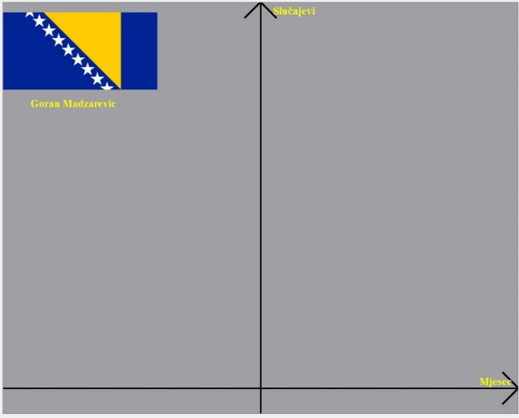

1. Na koordinatni sistem dodati podioke za slučajeve korona virusa na y-osu i predstaviti ih tekstom defaultne veličine. Također dodati podioke za mjesece na x-osu i predstaviti ih tekstom veličine 10. Dodati i godine ispod mjeseci sa veličinom slova 16 (kao na slici). Boja slova mjeseci treba da bude ista kao linije histograma u koraku 4 a boja slova slučajeva treba da bude ista kao krugovi na vrhovima linija histograma. **(3 boda)**

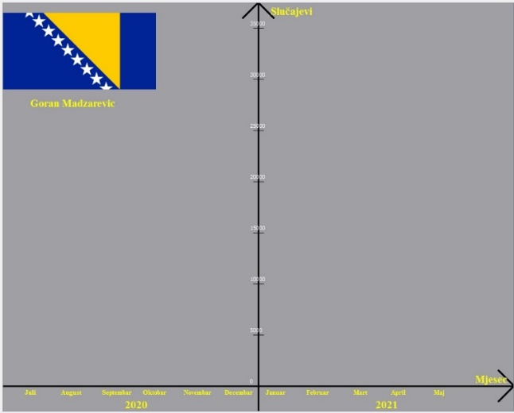

**Napomena:** U ovom slučaju realni podaci o slučajevima su preuzeti sa stranice <https://en.wikipedia.org/wiki/COVID-19_pandemic_in_Bosnia_and_Herzegovina>. Najlakši način za izračunati broj slučajeva u jednom mjesecu je oduzeti ukupan broj slučajeva na kraju mjeseca od ukupnog broja na početku mjeseca. Kada budete imali brojeve slučajeva za svaki mjesec na osnovu najvećeg napraviti podioke odnosno izračunati koliko podioka vam je potrebno i koliko piksela bi predstavljala svaka veličina.

**Primjer:**

|  |  |  |  |
| --- | --- | --- | --- |
| Jun | 2199 | Decembar | 23734 |
| Juli | 7423 | Januar | 10443 |
| August | 6153 | Februar | 10052 |
| Septembar | 10325 | Mart | 37488 |
| Oktobar | 21738 | April | 28834 |
| Novembar | 27804 | Maj | 4000 |

U ovom slučaju najveća vrijednost je 37488 a vaš prozor je 800x600. Pretpostavimo da ste koordinatni sistem odigli 100 piksela od dna da bi mogli da stanu tekstovi o mjesecima i godinama.

Na y-osi vam ostaje onda 500 piksela. Recimo da je najveća tačka 50000 radi lakšeg računanja. Kada 50000 podijelimo sa 500 dobijamo 100 što znači da jedan piksel predstavlja 100 slučajeva. Da ne bi opteretili y-osu tekstom, podioke nacrtati za svakih 50 piksela (u ovom primjeru svakih 5000 slučajeva).

1. Nacrtati histogram na koordinatnom sistemu koji predstavlja broj slučajeva korona virusa po mjesecu za tu državu. Histogram napraviti tako što ćete nacrtati vertikalne linije **QGraphicsLineItem** debljine 3 i obojiti ih jednom bojom od zastave. Linije treba nacrtati za svaki mjesec od Juna 2020 do Maja 2021 i one treba da predstavljaju broj slučajeva na y-osi za taj mjesec. Na vrhu linije napraviti krug širine i visine 20 pomoću **QGraphicsEllipseItem** koji treba da bude različite boje od boje linije ali takođe jedna od boja zastave. Iznad svakog kruga napisati pomoću **QGraphicsTextItem-a** koji je to broj slučajeva u pitanju. **(4 boda)**

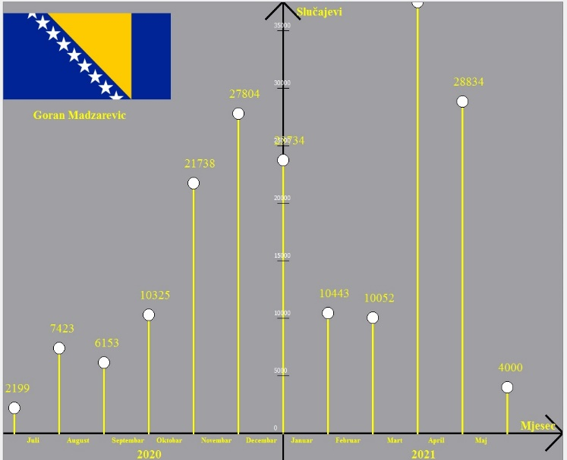

1. Napraviti **QPolygon** i u njega dodati sljedeće tačke redom:  
   - donju tačku linije histograma za Juni 2020 godine

- gornje tačke linija histograma od Juna 2020 godine do maja 2021

- donju tačku linije histograma od maja 2021 godine

- donju tačku linije histograma za Juni 2020 godine

Kada su sve tačke dodane u poligon napraviti novi **QPainterPath** i u njega dodati taj poligon. Zatim napraviti novi **QGraphicsPathItem**, dodati mu kreirani **QPainterPath**, namjestiti olovku veličine 3 i boju olovke obojiti bojom zastave koja još nije iskorištena (ni za linije, ni za vrhove). Ispuniti **QGraphicsPathItem** četkom koja je iste boje kao i olovka a koji ima šablon **Dense5Pattern** i koji se na **QGraphicsView**-u nalazi iza histograma (z-pozicija). (kao na slici) **(5 bodova)**

